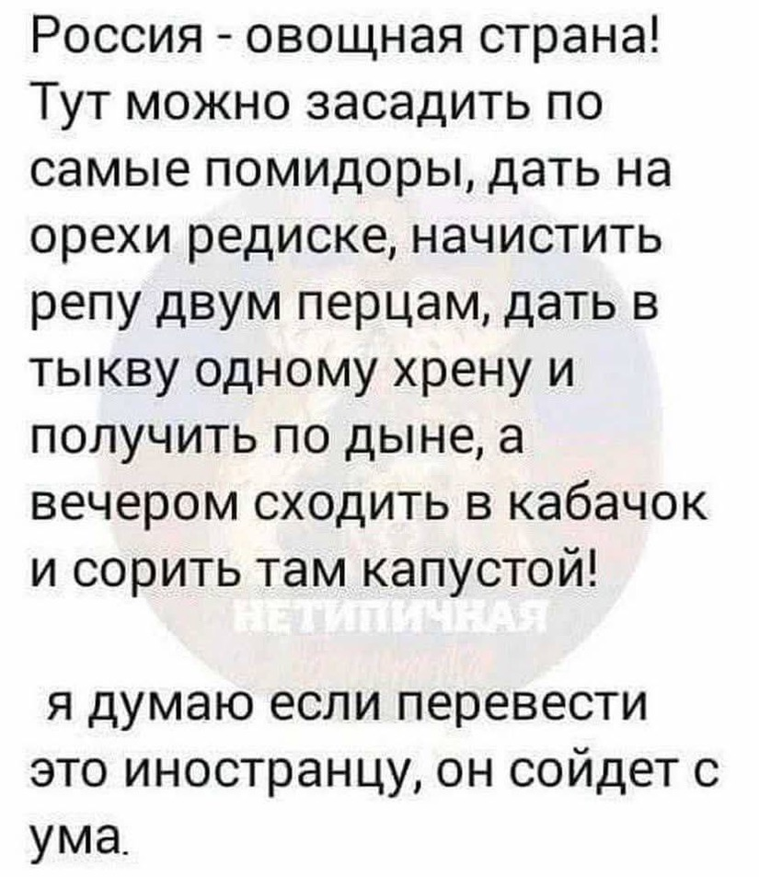
3.1

Русские фразеологизмы с «овощами» и «фруктами»
- Засадить по самые помидоры
👉 Значение: сильно избить кого-то, «дать по голове».
💬 Пример: «Он так рассердился, что засадил ему по самые помидоры!»
⚙️ Комментарий: грубое разговорное выражение, обычно шутливое.

- Дать на орехи
👉 Значение: наказать, отругать, побить.
💬 Пример: «Мне от мамы достанется — она даст на орехи за двойку!»
⚙️ Комментарий: очень частое разговорное выражение, нередко используется в шутку.

- Редиска
👉 Значение: плохой, неприятный человек (шуточно).
💬 Пример: «Эх ты, редиска! Обещал помочь и не пришёл!»
⚙️ Комментарий: детское или ироничное ругательство, без злости.

- Начистить репу
👉 Значение: избить кого-то.
💬 Пример: «Сейчас я тебе репу начищу!»
⚙️ Комментарий: разговорное, грубоватое, часто используется в фильмах и анекдотах.

- Перцы
👉 Значение: парни, мужчины (часто с оттенком «храбрые», «серьёзные» или наоборот — «наглые»).
💬 Пример: «Эти перцы думают, что им всё можно!»
⚙️ Комментарий: разговорное, может быть нейтральным или ироничным.

- Дать в тыкву
👉 Значение: ударить по голове, победить.
💬 Пример: «Он получил в тыкву за своё поведение.»
⚙️ Комментарий: разговорное, часто шутливое.

- Хрен
👉 Значение: может означать «ничего», «плохой человек» или просто заменять ругательство.
💬 Примеры:
  - «Хрен тебе, а не деньги!» (= «Ничего не получишь!»)
  - «Вот хренов день!» (= «Плохой день!»)
⚙️ Комментарий: грубое просторечие, лучше не употреблять в формальной речи.

- Получить по дыне
👉 Значение: получить удар по голове.
💬 Пример: «Он полез драться и получил по дыне.»
⚙️ Комментарий: разговорное, шутливое выражение.

- Сходить в кабачок
👉 Значение: пойти в ресторан или кафе.
💬 Пример: «Давай вечером сходим в кабачок!»
⚙️ Комментарий: слово кабачок означает небольшое кафе, не имеет отношения к овощу «кабачок».

- Сорить капустой
👉 Значение: тратить много денег.
💬 Пример: «Он сорит капустой направо и налево!»
⚙️ Комментарий: капуста — это жаргонное слово для денег.
В саду стоит редиска и плачет.
Проходит морковка и спрашивает:
— Что случилось?
— Все говорят, что я плохой!
— Ну не плачь… просто ты редиска — но своя! 😄

👦 — Пап, а почему говорят «дать на орехи»?
👨 — Потому что когда тебе дают на орехи, у тебя потом голова как грецкий орех — круглая и звенит! 😄

— Хочешь, я тебе ребус загадаю?
— Давай!
— Репа плюс тряпка!
— Что это?
— Ну как же! “Репу начистить”! 😄

— Эти три перца вчера устроили гонки на парковке!
— И что им теперь?
— Теперь сидят и остужаются, как маринованные! 👮

— Папа, а почему у тебя синяк на лбу?
— Да вот, вчера полез за арбузом… и по дыне получил! 😄

— Как прошёл футбол?
— Отлично! Наши засадили по самые помидоры! 5:0! ⚽

— Куда пойдём вечером?
— В кино?
— Нет, давай в кабачок — там вкусные оладьи из кабачков! 😄

— Что у нас сегодня на обед?
— Борщ и хрен.
— Вот и отлично! Хрен знает, когда я последний раз нормально ел! 😄

